 | 

КОНКУРСНОЕ ЗАДАНИЕ КОМПЕТЕНЦИИ
«Исследование новых веществ и материалов»
Финала Чемпионата высоких технологий в 2025 г
Новгородская область

2025 г.
Конкурсное задание разработано экспертным сообществом и утверждено Менеджером компетенции, в котором установлены нижеследующие правила и необходимые требования владения профессиональными навыками для участия в соревнованиях по профессиональному мастерству.

Конкурсное задание включает в себя следующие разделы:

1. ОСНОВНЫЕ ТРЕБОВАНИЯ КОМПЕТЕНЦИИ 4
1.1. ОБЩИЕ СВЕДЕНИЯ О ТРЕБОВАНИЯХ КОМПЕТЕНЦИИ 4
1.2. ПЕРЕЧЕНЬ ПРОФЕССИОНАЛЬНЫХ ЗАДАЧ СПЕЦИАЛИСТА ПО КОМПЕТЕНЦИИ «Исследование новых веществ и материалов» 4
1.3. ТРЕБОВАНИЯ К СХЕМЕ ОЦЕНКИ 9
1.4. СПЕЦИФИКАЦИЯ ОЦЕНКИ КОМПЕТЕНЦИИ 9
1.5. КОНКУРСНОЕ ЗАДАНИЕ 10
1.5.1. Разработка/выбор конкурсного задания 10
1.5.2. Структура модулей конкурсного задания 11
2. СПЕЦИАЛЬНЫЕ ПРАВИЛА КОМПЕТЕНЦИИ 15
2.1. Личный инструмент конкурсанта 15
2.2. Материалы, оборудование и инструменты, запрещенные на площадке 16
- ПРИЛОЖЕНИЯ 16

ИСПОЛЬЗУЕМЫЕ СОКРАЩЕНИЯ
- ФГОС – Федеральный государственный образовательный стандарт
- ПС – Профессиональный стандарт
- КЗ – Конкурсное задание
- ИЛ – Инфраструктурный лист
- КО – критерии оценки
- ОТ и ТБ – охрана труда и техника безопасности
- ТК – требования компетенции

1. ОСНОВНЫЕ ТРЕБОВАНИЯ КОМПЕТЕНЦИИ

1.1. ОБЩИЕ СВЕДЕНИЯ О ТРЕБОВАНИЯХ КОМПЕТЕНЦИИ
Требования компетенции (ТК) «Исследование новых веществ и материалов» определяют знания, умения, навыки и трудовые функции, которые лежат в основе наиболее актуальных требований работодателей отрасли.
Целью соревнований по компетенции является демонстрация лучших практик и высокого уровня выполнения работы по соответствующей рабочей специальности или профессии.
Требования компетенции являются руководством для подготовки конкурентоспособных, высококвалифицированных специалистов / рабочих и участия их в конкурсах профессионального мастерства.
В соревнованиях по компетенции проверка знаний, умений, навыков и трудовых функций осуществляется посредством оценки выполнения практической работы.
Требования компетенции разделены на четкие разделы с номерами и заголовками, каждому разделу назначен процент относительной важности, сумма которых составляет 100 процентов.

1.2. ПЕРЕЧЕНЬ ПРОФЕССИОНАЛЬНЫХ ЗАДАЧ СПЕЦИАЛИСТА ПО КОМПЕТЕНЦИИ «Исследование новых веществ
и материалов»
Таблица №1
Перечень профессиональных задач специалиста
№ п/п | Раздел | Важность в %
1 | Техника безопасности и организация исследовательской работы | 13,2
Специалист должен знать и понимать:
- Нормативные документы по технике безопасности и охране труда при проведении работ в исследовательских лабораториях, в том числе при работе с легковоспламеняющимися и горючими жидкостями, агрессивными средами.
- Инструкции по эксплуатации оборудования, технические спецификации.
- Требования к разработке программы исследования.
- Основные принципы планирования эксперимента, бережливой организации работ.
- Требования охраны при работе с электрооборудованием.
- Требования пожарной безопасности
Специалист должен уметь:
- Следовать требованиям правил техники безопасности, норм по охране труда и правил противопожарной защиты при работе в исследовательской лаборатории.
- Использовать средства индивидуальной защиты и спецодежду по назначению.
- Составлять программу исследований, планировать эксперименты.
- Поддерживать рабочее место в чистоте и порядке, следовать принципам бережливой организации работ.
- Оформлять отчетную документацию о проведении исследовательских работ, патентных исследований в соответствии с нормативной документацией.
2 | Проведение обзора: сбор и анализ данных | 15,0
Специалист должен знать и понимать:
- Перечень источников информации по теме исследования.
- Тенденции развития отрасли, включающие новые технологии и методы.
- Методы анализа качества новых материалов.
- Методы и оборудование для определения механических характеристик новых материалов.
- Методы и оборудование для определения фазового состава и неметаллических включений.
- Методы и оборудование для оценки размера зерен, твердости и качества материалов.
- Способы установления соответствия качества материалов и продукции ГОСТу.
- Инструменты и методы анализа металлов и сплавов.
- Проектирование технологии производства металлургической продукции.
- Методы и инструменты планирования исследовательской работы.
Специалист должен уметь:
- Правильно определять необходимый для проведения обзора перечень источников информации по теме исследования и уметь ими пользоваться.
- Анализировать эффективность методов и оборудования определения свойств материалов.
- Определять соответствие продукции заявленных требованиям поставщика и ГОСТа.
- Анализировать эффективность методов исследования и планировать действия по повышению их качества.
- Анализировать свойства материалов, делать выводы по итогам анализа, составлять планы по корректировке показателей.
- Интерпретировать результаты исследований по уровню качества металлургической продукции и соответствия требованиям ГОСТов.
- Анализировать техническую документацию.
3 | Проектирование заданных свойств | 24,4
Специалист должен знать и понимать:
- Принципы выбора материалов, используемых для изготовления продукции различного назначения.
- Строение и свойства материалов, методы их исследования.
- Классификацию материалов, металлов и сплавов, области их применения.
- Методики расчета и назначения режимов исследования для различных видов механических испытаний.
Специалист должен уметь:
- Выбирать материалы по их назначению и условиям эксплуатации.
- Проводить исследования и испытания материалов.
- Рассчитывать и назначать оптимальные режимы механической обработки.
- Создавать и корректировать средствами компьютерного проектирования цифровые трехмерные модели изделий.
- Выполнять чертежи деталей, общего вида, габаритные и монтажные чертежи по эскизным документам или с натуры.
4 | Моделирование среды и условий работы | 20,2
Специалист должен знать и понимать:
- Назначение, устройство, принцип действия контрольно-измерительных приборов и автоматики.
- Правила эксплуатации контрольно-измерительных приборов и автоматики.
- Специализированные и офисные программы.
- Графические редакторы.
- Оптимальные условия ведения технологического процесса.
- Возможность подбора аналогов;
- Влияние технологических режимов и свойств сырья на качество продукции.
- Физико-химические условия протекания технологического процесса.
- Устройство и правила эксплуатации оборудования и исследовательских приборов.
- Методы обнаружения дефектов материалов.
Специалист должен уметь:
- Анализировать причины дефектов материалов, разрабатывать мероприятия по их предупреждению и ликвидации с использование современных цифровых решений.
- Проводить экспериментальные работы по отработке режимов и внедрению новых технологических процессов производства новых материалов с использование современных цифровых решений.
- Проводить анализ сырья, материалов и готовой продукции с использование современных цифровых решений.
- Контролировать работу основного и вспомогательного оборудования, технологических линий, коммуникаций и средств автоматизации с использование современных цифровых решений.
5 | Проведение лабораторных исследований и испытаний | 27,2
Специалист должен знать и понимать:
- Качественный и количественный анализ материалов химическими и физико-химическими методами.
- Основы общей, аналитической, физической химии и физико-химических методов анализа.
- Методы анализа материалов химическими и физико-химическими методами.
- Методы определение механических свойств.
- Правила использования оборудования для проведения основных операций химического и механического анализа.
- Требования, предъявляемые к качеству проб и проводимых анализов.
Специалист должен уметь:
- Выбирать и обосновывать наиболее оптимальные средства и методы анализа материала.
- Последовательно и обдуманно осуществлять анализ в соответствии с требованиями нормативной документации.
- Проводить качественный и количественный анализ материалов химическими и физико-химическими методами.
- Проводить работы по определению содержания вещества в анализируемых материалах различными методами.
- Определять физические и механические свойства материалов.
- Находить, анализировать и применять техническую документацию, такую как государственные нормативы, ГОСТы, методические указания, инструкции, спецификации производителей, диаграммы и т. д., необходимую для проведения требуемого анализа.

1.3. ТРЕБОВАНИЯ К СХЕМЕ ОЦЕНКИ
Сумма баллов, присуждаемых по каждому аспекту, должна попадать в диапазон баллов, определенных для каждого раздела компетенции, обозначенных в требованиях и указанных в таблице №2.
Таблица №2
Матрица пересчета требований компетенции в критерии оценки
Критерий/Модуль |  |  |  |  |  |  |  | Итого баллов за раздел ТРЕБОВАНИЙ КОМПЕТЕНЦИИ
Разделы ТРЕБОВАНИЙ КОМПЕТЕНЦИИ |  | А | Б | В | Г | Д | Е
Разделы ТРЕБОВАНИЙ КОМПЕТЕНЦИИ | 1 | 1,50 | 1,50 | 2,70 | 3,50 | 2,50 | 1,50 | 13,20
Разделы ТРЕБОВАНИЙ КОМПЕТЕНЦИИ | 2 | 6,00 | 1,20 | 0,80 | 1,00 | 0,00 | 6,00 | 15,00
Разделы ТРЕБОВАНИЙ КОМПЕТЕНЦИИ | 3 | 2,30 | 10,30 | 8,00 | 3,80 | 0,00 | 0,00 | 24,40
Разделы ТРЕБОВАНИЙ КОМПЕТЕНЦИИ | 4 | 0,00 | 12,20 | 0,00 | 3,00 | 5,00 | 0,00 | 20,20
Разделы ТРЕБОВАНИЙ КОМПЕТЕНЦИИ | 5 | 0,00 | 0,00 | 4,60 | 3,60 | 19,00 | 0,00 | 27,20
Итого баллов за критерий/модуль |  | 9,80 | 25,20 | 16,10 | 14,90 | 26,50 | 7,50 | 100

1.4. СПЕЦИФИКАЦИЯ ОЦЕНКИ КОМПЕТЕНЦИИ
Оценка Конкурсного задания будет основываться на критериях, указанных в таблице №3:
Таблица №3
Оценка конкурсного задания
Критерий |  | Методика проверки навыков в критерии
А | Определение критически важных свойств материала под решение практической задачи | Экспертная оценка практических результатов, согласно измеримым и судейским аспектам критериев оценки
Б | Цифровая модель материала | Экспертная оценка практических результатов, согласно измеримым и судейским аспектам критериев оценки
В | Изготовление лабораторных прототипов | Экспертная оценка практических результатов, согласно измеримым и судейским аспектам критериев оценки
Г | Исследование механических свойств материала | Экспертная оценка практических результатов, согласно измеримым и судейским аспектам критериев оценки
Д | Микроскопические исследования | Экспертная оценка практических результатов, согласно измеримым и судейским аспектам критериев оценки
Е | Презентация и защита стендового доклада о проведенных исследованиях | Экспертная оценка практических результатов, согласно измеримым и судейским аспектам критериев оценки

1.5. КОНКУРСНОЕ ЗАДАНИЕ
Общая продолжительность Конкурсного задания: 20 ч.
Количество конкурсных дней: 3 дня.
Вне зависимости от количества модулей, КЗ должно включать оценку по каждому из разделов требований компетенции.
Оценка знаний конкурсанта должна проводиться через практическое выполнение Конкурсного задания. В дополнение могут учитываться требования работодателей для проверки теоретических знаний / оценки квалификации.

1.5.1. Разработка/выбор конкурсного задания
Конкурсное задание состоит из 6 модулей, включает обязательную к выполнению часть (инвариант) – 5 модулей, и вариативную часть - 1 модуль. Общее количество баллов конкурсного задания составляет 100.

1.5.2. Структура модулей конкурсного задания
В ходе выполнения всех модулей конкурсного задания конкурсанту необходимо провести этапы исследовательской работы по разработке материала крыла разведывательно-ударного беспилотника с большой продолжительностью полета - БАС самолетного типа:
- анализ научно-технической литературы,
- моделирование свойств материала в цифровых средах;
- экспериментальная апробация прототипа материала.
При оформлении всех документов задания конкурсанту необходимо руководствоваться требованиями стандарта «ГОСТ 7.32-2017. Межгосударственный̆ стандарт. Система стандартов по информации, библиотечному и издательскому делу. Отчет о научно-исследовательской̆ работе. Структура и правила оформления» или иными нормативными документами, актуальными на дату выполнения конкурсного задания.

Модуль А. Определение критически важных свойств материалов под решение практической задачи (вариатив)
Время на выполнение модуля: 3 часа
Задание:
- Изучить обзорную статью (приложение №4) с описанием научно-технической задачи по разработке и исследованию нового материала: познакомиться с обзорной статей и сформировать резюме. Результаты зафиксировать в текстовом файле «отчет о научно-исследовательской работе» научно-технической задачи (объем описание до 1 стр. А4, кегль 14, отступ 1, межстрочный интервал 1);
- Выбрать и составить перечень из 5-х вариантов материалов, соответствующих требованиям описанным в обзорной статье, для дальнейшего исследования, обосновать выбор, используя сравнительные характеристики технически значимых параметров, результат зафиксировать в текстовом файле «отчет о научно-исследовательской работе» (объем описание до 1 стр. А4, кегль 14, отступ 1, межстрочный интервал 1);
- По результатам модуля определить и оформить в виде презентации в формате 16:9 критически важные свойства материалов, название, марку (или формулу), химический состав и механические свойства выбранных 5-ти вариантов материалов.
Результаты выполненного задания предоставляются в форме электронных отчетов (текстового документа) с указанием ФИО конкурсанта и наименованием файла «отчет о научно-исследовательской работе» и презентации. Отчет должен быть оформлен по правилами оформления исследовательских работ (ГОСТ 7.32-2017).

Модуль Б. Цифровая модель материала (инвариант)
Время на выполнение модуля: 4 часа
Задание:
Для каждого из 5-ти прототипов материала:
- Используя специализированный цифровой сервис смоделировать (если применимо для материала) параметры: диаграмму состояния, определить фазовый состав материала и тип кристаллической решетки. В случае невозможности применения моделирования определённого параметра для образца привести обоснование.
- Подготовить эскиз изделия, создать твердотельную модель используя библиотеку материалов программного обеспечения по твердотельному моделированию.
Примечание:
Подготовить твердотельную модель, перенести в САЕ-систему и провести моделирование эксплуатационных свойств в заданных условиях для 5-х прототипов материала через построение конечно элементных сеток по определению:
- напряжение, МПа;
- удельная нагрузка, кг/м²;
- предел прочности, МПа;
- усталостное напряжение, МПа.
- Результаты выполнения заданий зафиксировать в отчете и презентации, обеспечить доступ экспертам к электронному варианту документа для проверки результатов выполнения задания модуля.

Модуль В. Изготовление лабораторных прототипов (инвариант)
Время на выполнение модуля: 3,5 часа
Задание:
- Из 5-ти ранее определенных вариантов материалов определить 2 экспериментальных прототипа, которые можно изготовить, используя доступные расходные материалы (по инфраструктурному листу ККД настоящей компетенции). Зафиксировать в отчете и презентации состав (перечень химических веществ, элементов) выбранных прототипов. Обосновать выбор через прогнозирование критических важных свойств материала (например: напряжение, удельная нагрузка, предел прочности, усталостное напряжение);
- Произвести расчет шихтовых материалов, определить технически важные параметры процесса получения материалов методом сплавления в лабораторных условиях (температура плавления, время, давление и др. на усмотрение конкурсанта);
- Соблюдая технику безопасности для каждого из прототипа изготовить 5 экспериментальных образца (или заготовки для их изготовления) для каждого прототипа в формах пригодных для проведения механических испытаний на:
- твердость;
- растяжение и разрыв (2 образца);
- микроскопические исследования (2 образца).
- Определить химический состав изготовленных образцов рентгенофлуоресцентным методом при помощи портативного анализатора TrueXR. Среднее значение фактического химического состава каждого прототипа зафиксировать в отчете и презентации.
Модуль Г. Исследование механических свойств материала (инвариант)
Время на выполнение модуля: 2,5 часа
Задание:
- Для изготовленных в модуле В 2-ух прототипов материала определить значения характеристик механических свойств материала:
- твердость (по методу Виккерса);
- предел прочности при растяжении, относительное удлинение и модуль упругости (на разрывной машине).
- Провести измерения для 2-ух прототипов материала механических свойств материала по п.1 задания модуля Г;
- Сделать выводы о качестве материалов и необходимости дополнительной обработки материала с целью достижения желаемых для научно-технической задачи механических свойств.
Результаты измерения и выводы внести в макет отчет и презентацию.

Модуль Д. Микроструктурные исследования (инвариант)
Время на выполнение модуля: 4 часа
Задание:
- Провести исследование особенностей микроструктуры материала и определить фазовые структуры и величину зерна (если это возможно) и иные особенности микроструктуры 2-х прототипов различными методами при помощи световой микроскопии с использованием современных цифровых сред (металлографический микроскоп);
- Провести исследование поверхности 2-х прототипов материалов на наноуровне используя сканирующую зондовую микроскопию (сканирующий зондовый микроскоп СММ 2000);
  - Изготовить электропродящий образец 2-х прототипов для проведения исследований с использованием сканирующей зондовой микроскопии;
  - Получить кадр поверхности каждого прототипа размером 35*35*5 мкм, определить размер зерен методом секущих (ширина и высота), параметры шероховатости поверхности (средняя шероховатость, средний размер марозерна, средний размер нанозерен, общая развитость поверхности.
Результаты микроструктурных исследований занести в отчет и презентацию.

Модуль Е. Презентация и защита стендового доклада о проведенных исследованиях (вариатив)
Время на выполнение модуля: 3 часа
Задание:
Приготовить стендовые доклады по специальной форме (3-4 плаката) с результатами проведенных исследований (в рамках выполнения заданий по модулям А-Д) и представить результаты экспертной комиссии в течение не более 7 минут, а также ответить на вопросы экспертов - не более 15 минут общего времени.
Необходимо:
- сформировать презентацию и передать в электронном виде для демонстрации на экране;
- подготовиться к презентации (доклад не более 7 минут);
- презентовать результаты проведенных исследований экспертной комиссии в порядке очереди.

2. СПЕЦИАЛЬНЫЕ ПРАВИЛА КОМПЕТЕНЦИИ

2.1. Личный инструмент конкурсанта
Список материалов, оборудования и инструментов, которые конкурсант может или должен привезти с собой на соревнование:
Тип набора личных инструментов: нулевой.

2.2. Материалы, оборудование и инструменты, запрещенные на площадке
Список материалов, оборудования и инструментов, которые запрещены на соревнованиях по различным причинам.
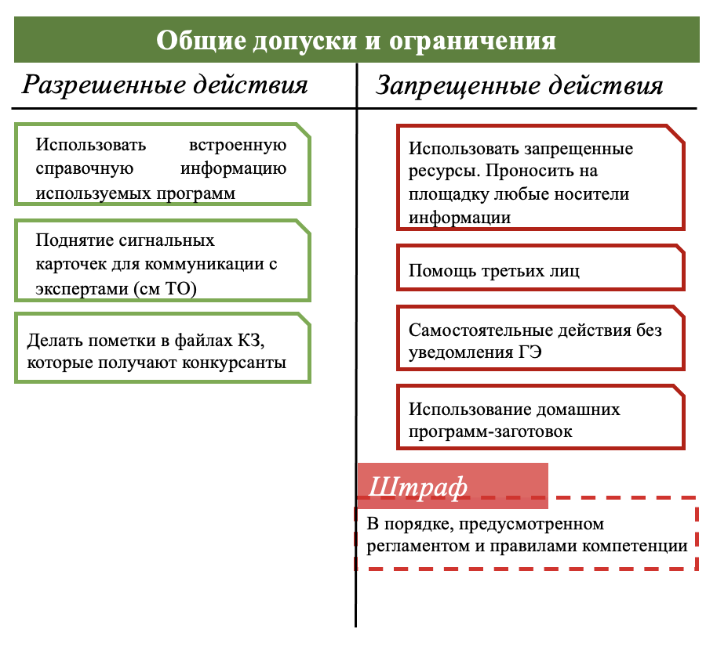

ПРИЛОЖЕНИЯ
Приложение №1. Инструкция по заполнению матрицы конкурсного задания
Приложение №2. Матрица конкурсного задания
Приложение №3. Инструкция по охране труда
Приложение №4. Обзорная статья
Приложение №5. Список баз данных, источников информации для проведения обзора
Приложение №6. Список программных сервисов для выполнения задания

